「第30回山口県診療情報管理研究会記念大会」のご案内
山口県診療情報管理研究会 会長
周南記念病院 岡 貴之
（公印 省略）

熊本・大分震災のご被害、心よりお見舞い申し上げます。
平成28年度最初の研究会を、下記のとおり開催いたします。
今回は、産業医科大学 医学部 公衆衛生学 教授 松田晋哉先生をお招きして『特別講演「地域医療構想における診療情報管理」』を予定しております。
また教育発表では『若手管理士の主張～管理士のこれから～』を4名の若手管理士さんの方々にご発表いただきます。教育シンポジウムでは、上級医療情報技師3名の方々に『診療情報と医療情報の融合～上級医療情報技師より～』をテーマにご発表いただきます。
このたびの研究会は『熊本・大分地震復興支援大会』とし、参加費の一部を復興支援金とさせていただきたいと思います。
行事多忙の折とは存じますが、多数のご出席をいただきますようご案内申し上げます

記
日 時 ： 平成28年6月11日（土） 13：00～18：00（受付12：30～）

会 場 ： ホテルニュータナカ
〒753-0056 山口県山口市湯田温泉2丁目6-24
電話：083-923-1313
http://www.newtanaka.jp/
プログラム： 別記
持 参 物： 筆記用具 名刺をお持ちの方は、是非ご持参ください。
参 加 費： 正会員1,500円 非会員 2,000円
（会員希望の方は、今年度年会費500円の当日徴収があります）
会員は、MLの参加と個人での研究会申し込みが可能です。

当日参加費からおひとり200円を復興支援金といたします
ご理解のほど宜しくお願い致します。

懇親会費 5,500~6,000円程度 「ホテルニュータナカ」

申込方法 ： ＨＰ、ＭＬの参加ＵＲＬまたは申込書ＦＡＸにてお願い致します。
平成28年6月3日（金）必着でお願いいたします。

- 宿泊希望の方向けに当会にて20室確保しております。事前宿泊希望申込みの
方は申込書確認をお願いします。（朝食付き シングル7,166円（税込））

後援 ： 広島県医療情報技師会 瀬戸内医療情報ネットワーク（せとねっと）
山口医療情報システム研究会
以上
第30回山口県診療情報管理研究会記念大会
熊本・大分地震復興支援大会
プログラム
総合司会 済生会山口総合病院 地上誠子
12：30～ 受付開始
13：00～13：05 開会あいさつ 済生会山口総合病院 医事課長 門田 典三
13：05～14：05 特別講演「地域医療構想における診療情報管理について」
講師 産業医科大学 医学部公衆衛生学 教授 松田 晋哉先生
座長 山口県立総合医療センター 企画調整室室長 田中 浩二
周南記念病院 情報管理課長 岡 貴之
14：05～14：20 質疑応答
（ 休 憩 ）
14：30～15：30 教育発表 テーマ「若手管理士の主張～管理士のこれから～」
座長 岩国ＹＭＣＡ国際医療福祉専門学校 田部 恵子
岩国市医療センター医師会病院 宗内 智和
（1）周南記念病院 情報管理課 南 友絵
（2）済生会山口総合病院 診療録管理室 小栁 奈保子
（3）新南陽市民病院 医事課 重岡 彩香
（4）都志見病院 診療情報管理室 坂井 典広

（ 休 憩 ）
15：40～17：10 教育シンポジウム
テーマ「診療情報管理と医療情報管理の融合
～上級医療情報技師より～」
座長 周南記念病院 情報管理課長 岡 貴之
（1）社会医療法人全仁会 倉敷平成病院 医療情報室 中田 悠太
（2）山口県立総合医療センター 診療録管理室 來島 裕太
（3）広島赤十字・原爆病院 医療情報管理課 島川 龍載
17：10～17：30 質疑応答
17：30～17：45 平成28年度山口県診療情報管理研究会総会
17：45～ 閉会あいさつ 山口県診療情報管理研究会会長 岡 貴之
終了後、希望者のみ懇親会

送付先
ＦＡＸ 0837-22-6542
長門総合病院 診療情報管理課 小田宛

第30回 山口県診療情報管理研究会記念大会 申込書
施設名
担当者
電話番号
● 出席者
部 署 名 | （ふりがな）  氏 名 | ○又は×をご記入ください
 |  | (希望も)  会 員 | 非会員 | 懇親会出席 | 診療情報管理士取得 | 宿泊希望

●質問票（別紙添付でも可）
- 診療情報管理業務、医療情報業務などの質問等がございましたら、ご記入願います。

申込先 ： 長門総合病院 診療情報管理課 小田 啓義
ＦＡＸ 0837-22-6542 ＴＥＬ 0837-22-2220 ＭＡＩＬ w2101024@yahoo.co.jp
期 限 ： 平成28年6月3日（金）申込みが遅れる場合は、ご連絡をお願いいたします。
★申込先はホテルニュータナカさんではありませんのでご注意ください！！
★会員の方は、個人で申込していただいてもかまいません（非会員は施設単位で申し込み下さい）
診療情報管理士、診療情報管理に携わる方、医療事務・医事課の皆さまへ

１．当研究会について
山口県診療情報管理研究会は、山口県内・近県の医療機関に勤務する診療情報管理士を中心に作られた会です。年２回、会員所属の施設持ち回りで勉強会を開催し、疾患に対する知識を深めるため、スペシャリストの先生をお招きして講演会を開催、また、日々の業務に関して、それぞれが情報提供しあうことで、よりよい診療情報管理業務の遂行を目指し、活動を行っています。メーリングリストも活用し、会員が等しく情報を得るための努力も行っております。
また、会員同士が声を掛け合いながら、学会や管理士会をはじめとした勉強会などにも積極的に参加し新しい知識の獲得にも努めています。
研究会ホームページより

山口県診療情報管理研究会のホームページ：http://www.geocities.jp/yamaguchihim/

２．対象者
診療情報管理士でなくても構いません。電子カルテ、DPC導入や医師事務作業補助者の配置など、医事課の方にも診療情報管理の重要性がますます必要となっています。
また、診療情報管理士を勉強中の方、目指される方、興味のある方も歓迎いたします。

３．その他
他病院の方と知り合うことで、実際の実務で診療情報管理や診療報酬請求の相談することもできます。また、自分自身の業務を見つめ直す機会にもなります。

研究会の休憩時間を利用して、名刺交換や挨拶をして人脈を広げましょう！

何か困ったこと、相談したいことありましたら、是非とも事務局にご連絡ください！泉） ＞ ホテルガイド

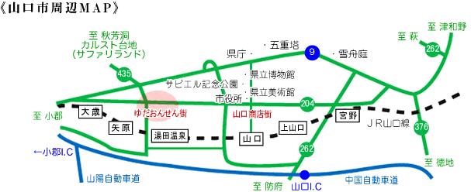

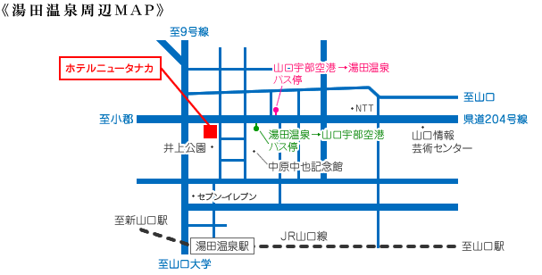

・【東京駅】から ・・・・・4時間28分 ・【広島駅】から ・・・・・31分
・【新大阪駅】から ・・・・・1時間51分 ・【博多駅】から ・・・・・35分
◆新山口駅～湯田温泉駅まで ・・・・・バスで約20分 、 JR山口線で約18分
※湯田温泉駅より徒歩8分

・【東京】 から 羽田空港～山口宇部空港まで ・・・・・1時間30分
◆山口宇部空港から ・・・・・・タクシーで約50分
◆山口宇部空港～新山口駅まで ・・・・・タクシーで約30分
◆山口宇部空港から ・・・・・バスで約59分

・【東京】から ・・・・・約12時間 ・【大阪】から ・・・・・約7時間
・【広島】から ・・・・・約2時間 ・【福岡】から ・・・・・約3時間
◆東京・大阪・広島方面から ・・・・・《中国自動車道》 山口ICより約15分
◆福岡方面から ・・・・・《中国自動車道》 小郡ICより約15分

